Перечень оборудования
в группе общеразвивающей направленности для детей 6-7 лет
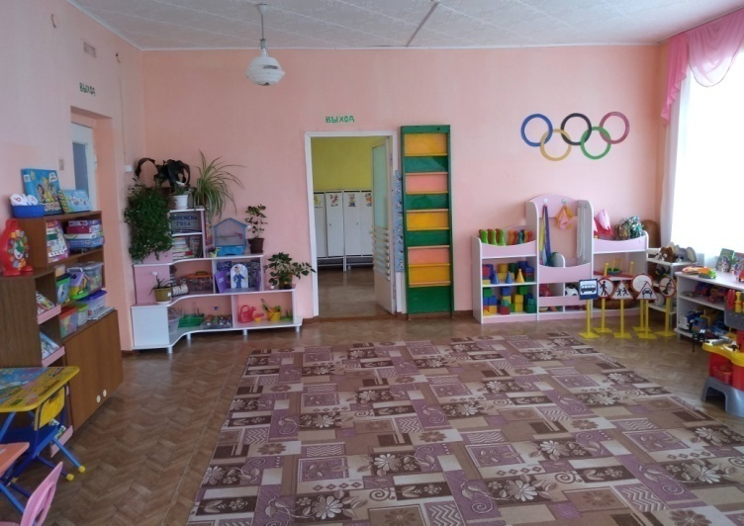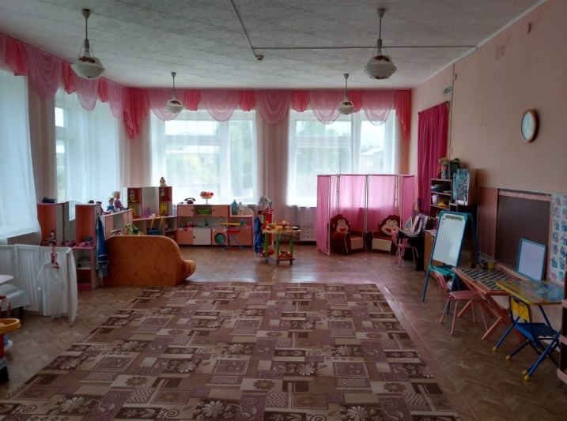
Социально-коммуникативное развитие
Центр дежурных | - фартуки 2 шт.;  - колпаки – 1 шт.;  - косынка -1 шт.;  - уголок дежурных по столовой;  - цветные карточки с именами детей .
Центр уединения | - мягкий диван – 1 шт.;  - кресло -2 шт.:  - мнофункциональная ширма – 1 шт.
Центр безопасности | - кукла «спасатель»;  - дорожные знаки;  - дорожные знаки –стойки;  - фуражки, жилеты и жезл полицейского;  - флажки по цветам светофора;  - игрушечный светофор и рули – 3шт.;  - настольная игра «Викторина»;  - «макет улицы»;  - «маленький транспорт».  наглядно - дидактический материал: «Транспорт», «Правила дорожного движения» .
Центр социализации | - дидактическая игра «Профессии»;  - книги уроки воспитания;  - демонстрационный материал: «льбом «Профессии» - 3 шт.;  - альбом «Права ребенка»;  - настольно-печатные игры: «Профессии», «Играем в профессии», «Лото профессий», «Профессии (парные картинки)».  - детская художественная литература: «Если дома ты один», «Уроки вежливости».
Центр патриотического воспитания | - портрет президента;  - гимн;  - флаг;  - герб России;  - Матрешка;  - книга «Оренбуржье мое»;  - раскраска «Военная техника»;  - тематический альбом «Мой милый сердцу край».
Центр игры | Сюжетно – ролевая игра «Семья»:  - кухонный гарнитур -1 шт.;  - набор детской посуды -2 шт.;  - куклы-7 шт.;  - Детские коляски: зимняя - 2 шт., летние - 2 шт.;  - кровать - кочалка-1 шт.;  - железная кровать -1 шт.;  - детские фартуки-3 шт.;  - косынки - 3 шт.;  - одежда для кукол по временам года;  - постельная принадлежность;  - гладильная доска -1 шт.;  - утюг - 2 шт.;  - телефонный аппарат - 1шт.;  - доски разделочные - 2шт.;  - набор столовых приборов -3 шт.;  - набор чайной посуды -1 шт.  Сюжетно – ролевая игра «Магазин»:  - ветрина -1шт.;  - весы - 1шт.;  - набор овощей – 2 шт.;  - набор фруктов – 2 шт.;  - продуктовая корзинка - 1шт.;  - продуктовая тележка -1 шт.;  - униформа для продавца -1шт.  Сюжетно – ролевая игра «Парихмахерская»:  - униформа для парихмахера - 1 шт.;  - пелерина -1шт.;  - набор для парихмахера – 1 шт.;  - телефонный аппарат -1 шт.;  - набор расчесок.  Сюжетно – ролевая игра «Больница»:  - униформа для медицинского работника - 1шт.;  - кукла «Медицинский работник»;  - набор для врача: фонидоскоп-1шт., тележка для процедур с медицинскими инструментами.  Сюжетно – ролевая игра «Гараж»:  - пожарная машина -1 шт.;  - кран-1 шт, эксковатор-1шт, грузовые -2шт,легковая -1шт, набор различных видов машин(маленькие), набор автомеханника-1шт, рули -2шт.
Познавательное развитие
Центр природы | - календарь природы;  - комнатные растения: колеус, хлорофитум, бальзамин, узумбарская фиалка, традесканция, бегония, аспидистра, алоэ;, паспорт комнатных растений;  - набор для рыхления (грабли, лопатки, фартуки) – 4шт, лейка – 2шт;  - природный материал: шишки, камешки, семена растений, ракушки, песок, фасоль, жёлуди;  - гербарий листьев;  наглядно – дидактические пособия:  - «Времена года», «Домашние животные», «Дикие животные», «Деревья», «Грибы и ягоды», «Земноводные и пресмыкающиеся», «Рыбы: морские и пресноводные», «Первоцветы»;  - энциклопедия -1 шт;  настольно - печатные игры: «Живая природа», «Целый год», «Мир животных», «Кто где живёт?», «Находки Анютки и Федотки».
Уголок экспериметирования | - колбы – 4шт;  - зеркало -1шт.;  - лупа - 1шт.;  - пластмасовыйкораблик -1шт.;  - трубочки коктельные - 15шт.;  - песочницы - 4шт.;  - стаканчики одноразовые - 4шт.;  - губки - 3шт.;  - мерочный стаканчик -1шт.;  - прищепки - 4шт.;  - бросовый материал;  - картотека опытов и экспериментов;  - карточки с последовательностью работы над экспериментом;  - картотека опытов с песком и водой;  - воздушные шары -2шт.;  - цветная гуашь -1шт.
Уголок познавательно – исследовательской деятельности | - настольная игра «Викторина: Кто умнее? »;  - макет часов;  - чашка для воды, песка.
Центр познавательного развития ( центр сенсорного развития и математики) | наглядно – дидактические пособия: часы, цифровой ряд, вееры с цифрами, наборы геометрических фигур, счётный материал,  наглядно – дидактический материал: «Цифры», «Цвета».  настольно – печатные игры: «Учимся считать», «Логическое домино», «Тренажер».
Речевое развитие
Центр  речевого развития | - фланелеграф;  - магнитная доска;  - набор магнитных букв: «Алфавит», «Умное домино-буквы»,  - настольно-печатные игры: «Ассоциации», «Обобщение», «Логопед и я»;  - наглядное пособие: «Сказки», «Загадки», «Азбука в картинках», «Посуда», «Мебель», «Овощи и Фрукты», «Грибы и ягоды»;  - веер с буквами;  - картотека словесных игр;  - картотека игр для развития речи в т.ч. пальчиковые игры;  - картотека игр для развития коммуникативных способностей;  - тематические альбомы: «Бумага - Ткани»;  - детская художественная литература: «Скороговорки», «Живая азбука», «Буква звуки и слова», «Азбука игрушек».
Центр книги | - Книга для чтения в детском саду и дома. Хрестоматия 5-7 лет  Литература по программе:  русские народные сказки, былины: «Кот в сапогах» по мотивам сказки братьев Гримм, «Крылатый, мохнатый да масляный», «Заяцхваста». К. Чуковский «Краденое солнце», «Заюшкина избушка», «Новогодняя сказка», З. Александрова «Мой мишка», И. Гурина «Сонная сказка», «Зимовье зверей», «Лиса и волк», «Смоляной бочок», «Василиса прекрасная», «Волк и лиса», обр. И. Соколова-Микитова; «Добрыня и Змей», пересказ Н. Колпаковой; «Илья Муромец и Соловей-разбойник» (запись А. Гильфердинга, отрывок); «Не плюй в колодец — пригодится воды напиться», обр. К. Ушинского; «Садко» (запись П. Рыбникова, отрывок); «Семь Симеонов — семь работников», обр. И. Карнауховой; «Снегурочка» (по народным сюжетам); «Сынко-Филипко», пересказ Е. Поленовой; А. Барто «Стихи», В. Суслов «Часы», сборник стихов Э. Мошковской «Стихи для детей», С. Михалков «Стихи», В. Берестов «стихи для малышей», сборник «Любимые загадки и потешки», «Сборник стихов для детей русских поэтов» и пр.;  - детская художественная литература о природе, животных, русские народные и волшебные сказки в соответсвии с возрастом детей;  - книга для семейного чтения от 1 года до 7 лет;  - книга «365 сказок и историй на каждый день».
Художественно-эстетическое развитие
Центр театрализации | - настольные театры: «Репка», «Теремок», «Маски»;  - фланелеграф сказка «Заюшкина избушка», «Аленушка и лиса»;  - ширма;  - набор вязанных шапочек заяц, лиса, волк, медведь;  - плоскостные маки: бабушка, дедушка, заяц, кот, петушоу, медведь;  - комлекты костюмов: врач, полицеский, шофер.
Центр изобразительной деятельности | - кисточки;  - краски;  - гуашь;  - альбомы для рисования;  - трафареты;  - цветнаябумага;  - цветной картон;  - простые и цветные карандаши;  - клей, ножницы;  - цветные мелки;  - пластилин, дощечки для лепки;  - детские раскраски;  - салфетки, непроливайки, штампы, фломастеры, доска для рисования.  Тематические альбомы: «Дымковская игрушка», «Каргопольская игрушка»;  - тематическая литература: «Росписи хохломы», «Изобразительное искусство».
Центр музыки | - гармошка;  - гитара;  - погремушки;  - пионино;  - бубны;  - музыкальная книжка;  - цветные ленточки и платочки;  - магнитофон;  - султанчики.
Центр конструирования | - металлический конструктор;  - строительный материал: лего, деревянные пластины, пластмасовый конструктор.
Физическое развитие
Центр физкультуры и здоровья | - мячи большие и маленькие;  - кегли;  - кольцебросс;  - скакалки;  - цветные кубики; косички;  - ленточки, флажки;  - массажные коврики;  - ребристая доска;  - гантели;  - швецкая стенка;  - валик;  - мат;  - предметы для метания;  - ростомер.

